## 学案11　多用电表的原理

[目标定位] 1.通过对欧姆表的讨论，进一步提高应用闭合电路欧姆定律分析问题的能力，知道欧姆表测量电阻的原理.2.了解欧姆表的内部结构和刻度特点.3.了解多用电表的基本结构，知道多用电表的测量功能．



一、欧姆表

[问题设计]

1．电压表、大量程电流表都是由电流表改装的，那么如何把电流表改装成测量电阻的欧姆表？画出原理图．

答案　可以用如图所示的电路将电流表改装成欧姆表．

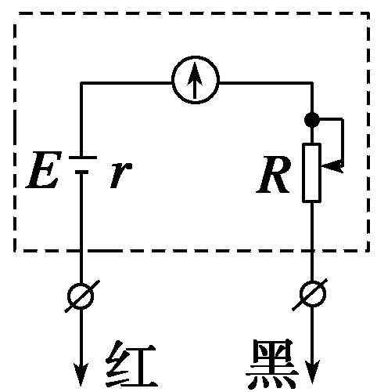

2．当红、黑表笔短接时(如图1所示)，调节*R*的阻值，使指针指到满刻度，此时红、黑表笔之间电阻为多大？当红、黑表笔不接触时(如图2所示)，指针不偏转，即指向电流表的零点．此时，红、黑表笔之间电阻为多大？

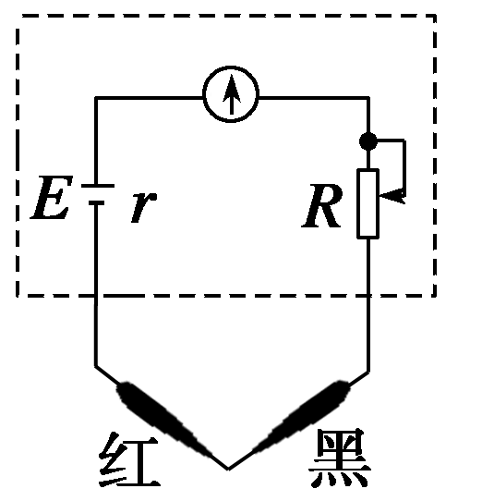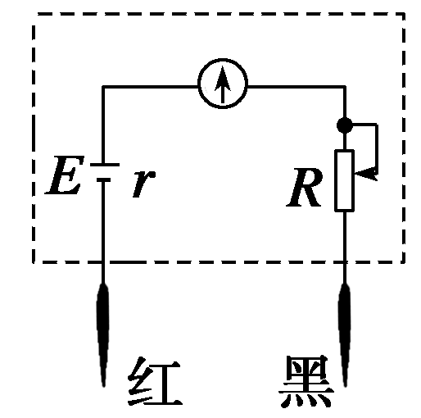

图1　　 　　　图2

答案　零　无穷大

3．当在红、黑表笔间接入某一电阻*Rx*，指针恰好指在刻度盘的中间位置，此时*Rx*与欧姆表内阻有什么关系？

答案　阻值相等

[要点提炼]

1．欧姆表内部构造：表头、电源和可变电阻三部分组成．

2．欧姆表原理：依据闭合电路的欧姆定律制成，由电流表改装而成．

3.欧姆表测量原理：如图3所示，当红、黑表笔间接入被测电阻*Rx*时，通过表头的电流*I*＝.改变*Rx*，电流*I*随着改变，每个*Rx*值都对应一个电流值，在刻度盘上直接标出与*I*值对应的*Rx*值，就可以从刻度盘上直接读出被测电阻的阻值．

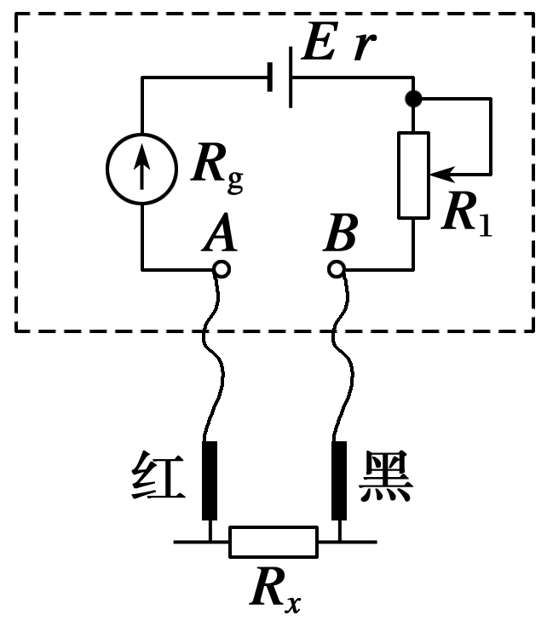

图3

4．欧姆表内阻：将红、黑表笔短接，调节滑动变阻器使电流表达到满偏电流*I*g，根据闭合电路的欧姆定律，*I*g＝，故欧姆表内电阻*R*内＝＝*r*＋*R*g＋*R*1.

说明：(1)当红、黑表笔断开时，电流表中电流为零，此时表笔间电阻无穷大，所以在表盘上电流零处标电阻“∞”；当红、黑表笔短接时，调节欧姆调零电阻，使电流表指针满偏，所以在电流满偏处标电阻“0”．

(2)*I*与*Rx*不成比例，欧姆表的刻度不均匀(填“均匀”或“不均匀”)．欧姆表偏角越大，表明被测电阻越小．

(3)中值电阻：当外加电阻*Rx*＝*r*＋*R*g＋*R*0时，电流为*I*＝＝*I*g，此时电流表指针指在刻度盘的中央，该电阻叫中值电阻．

二、多用电表

[问题设计]

图4分别表示电流表、欧姆表、电压表的电路示意图，试把它们组合在一起，在图5的基础上画出最简单的多用电表的电路．

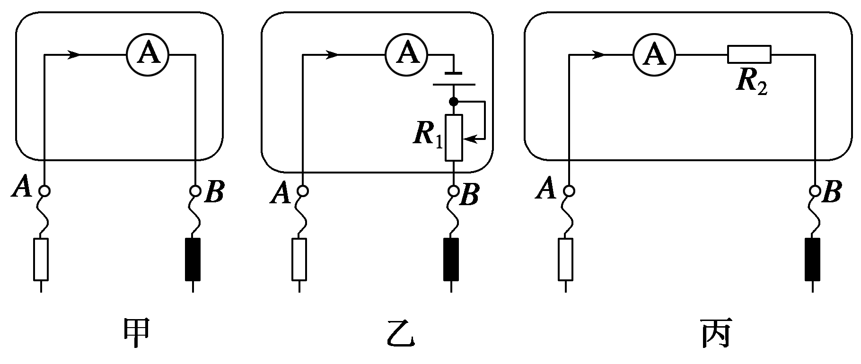

图4

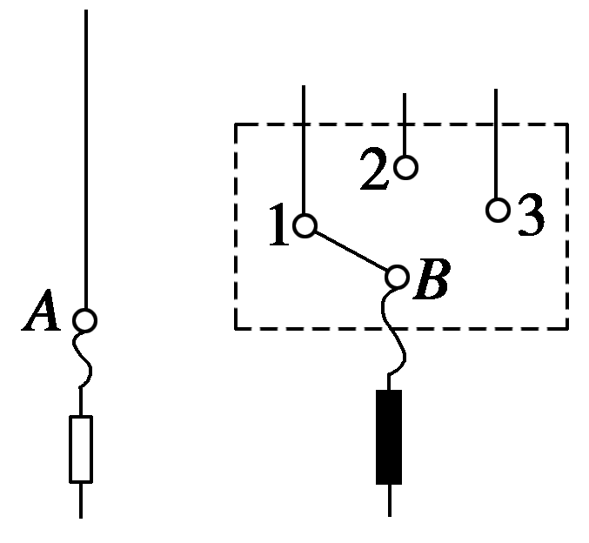

图5

答案

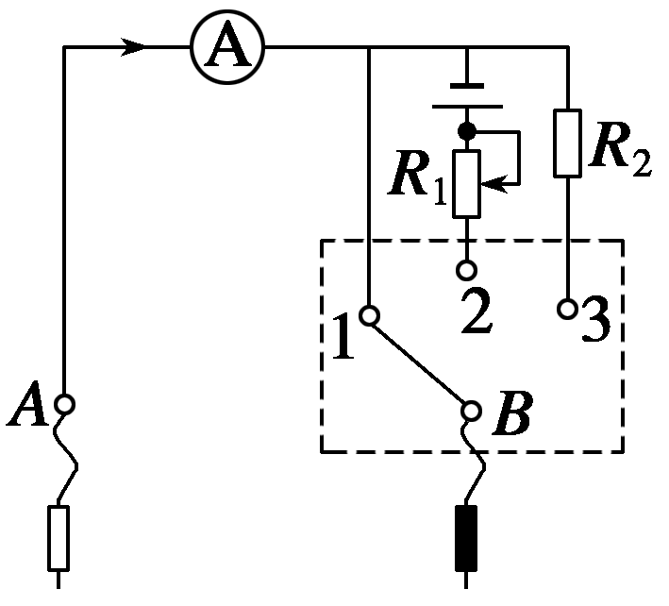

[要点提炼]

1．电流表的改装原理：由同一表头并联(“串联”或“并联”)不同电阻改装而成的量程不同的电流表．

2．电压表的改装原理：由同一表头串联(“串联”或“并联”)不同电阻改装而成的量程不同的电压表．

3．欧姆表的改装原理：将对应*Rx*的电流刻度值改为电阻值即为欧姆表．

4．电流进、出电表的流向：

(1)电流挡串联接入电路，电流从红表笔流进电表，从黑表笔流出，即“红进、黑出”；

(2)电压挡并联接入电路，红表笔接高电势点，黑表笔接低电势点，电流仍然是“红进、黑出”；

(3)使用欧姆挡时，红表笔连接表内电源的负极，黑表笔连接表内电源的正极．电流仍然是“红进、黑出”．

5．多用电表外形构造

如图6所示，表的上半部分为表盘，下半部分是选择开关，开关周围标有测量功能区域及量程．使用前应该调整“指针定位螺丝”，使其指针指到零刻度．不使用的时候应该把选择开关旋转到OFF位置．

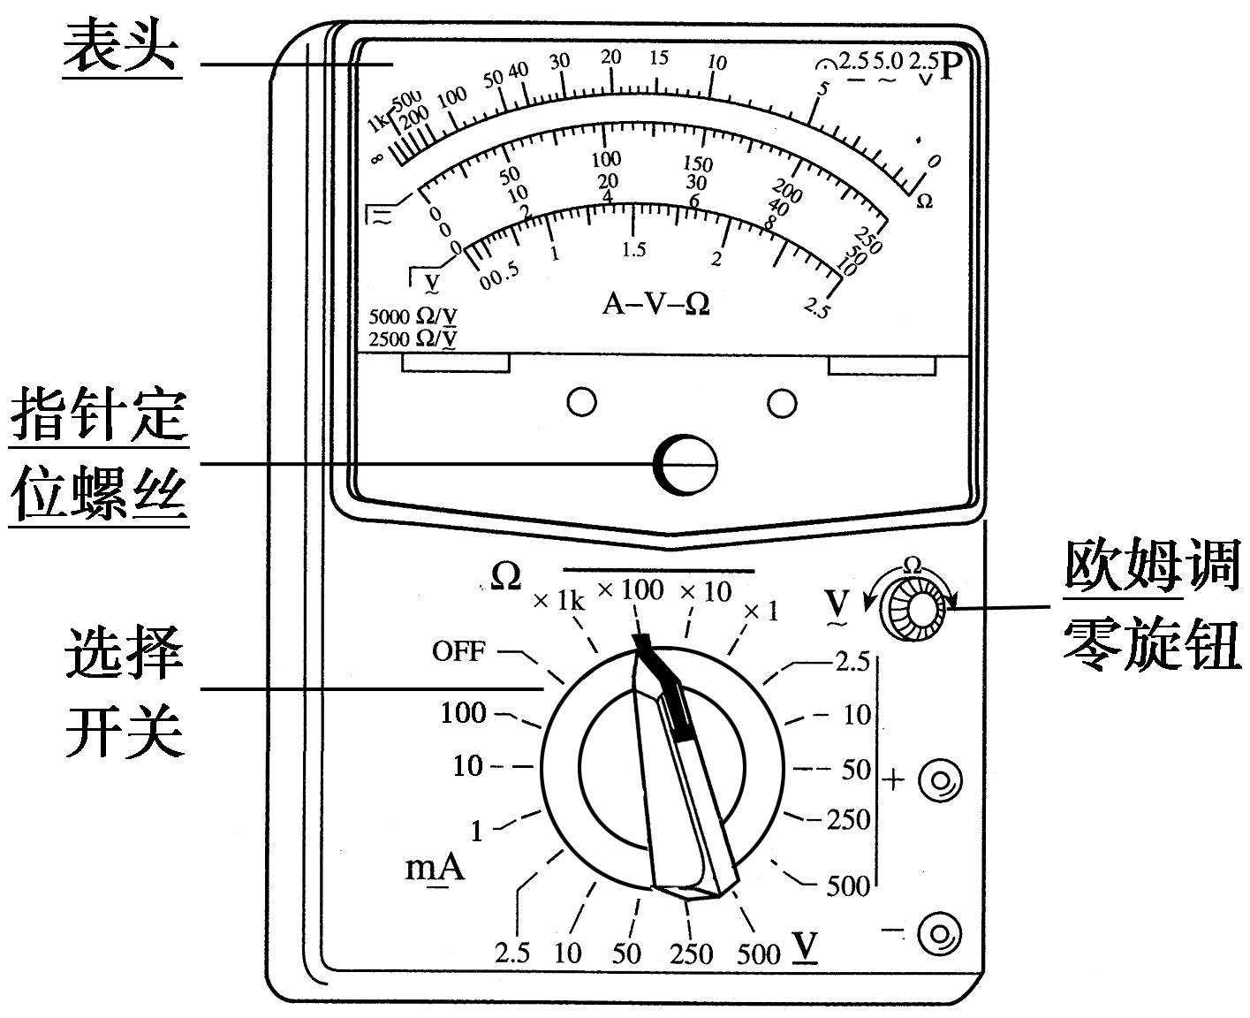

图6

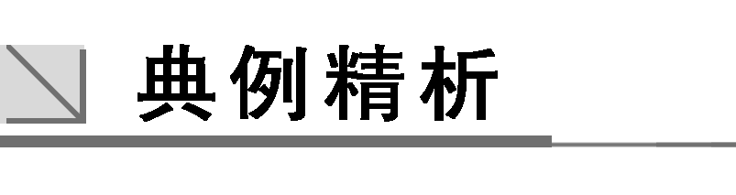

一、欧姆表测电阻的原理

例1　如图7所示是把量程为3 mA的电流表改装成欧姆表的结构示意图，其中电池电动势*E*＝1.5 V，改装后，原来电流表3 mA刻度处的刻度值定为零位置，则2 mA刻度处应标为______，1 mA刻度处应标为______．

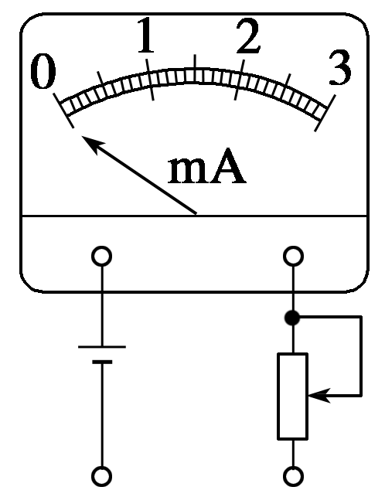

图7

解析　因为*R*内＝＝＝500 Ω，

*I*1＝，

2 mA＝，

所以*Rx*1＝250 Ω.

因为*I*2＝，1 mA＝，

所以*Rx*2＝1 000 Ω.

答案　250 Ω　1 000 Ω

二、多用电表的改装原理

例2　如图8所示是简化的多用电表的电路图．转换开关S与不同接点连接，就组成不同的电表，已知*R*3<*R*4，下面是几位同学对这一问题的议论，请你判断下列说法正确的是(　　)

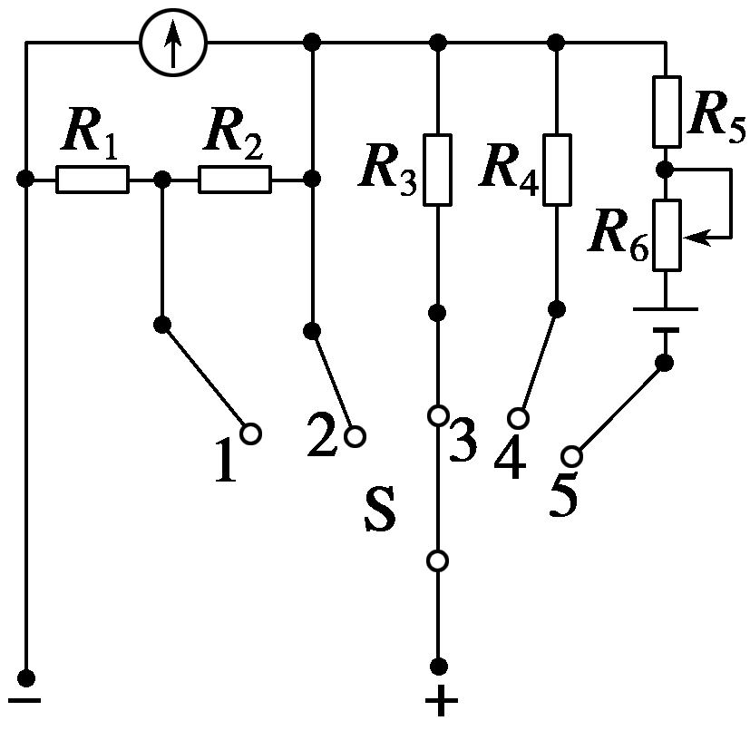

图8

A．S与1或2连接时，多用电表就成了电流表，且前者量程较大

B．S与3或4连接时，多用电表就成了电流表，且前者量程较大

C．S与3或4连接时，多用电表就成了电压表，且前者量程较大

D．S与5连接时，多用电表就成了欧姆表

解析　S与1连接时，电阻*R*1起分流作用，S与2连接时，电阻*R*1＋*R*2起分流作用，所以S与1或2连接时，多用电表就成了电流表，由于前者分流电阻较小，所以前者量程较大；S与3或4连接时，电流表与分压电阻串联，多用电表就成了电压表，由于*R*3<*R*4，所以前者量程较小；S与5连接时，多用电表就成了欧姆表，*R*6为欧姆挡调零电阻．综上所述，正确答案为A、D.

答案　AD

三、多用电表的简单认识

例3　关于多用电表刻度盘上的刻度线，下列说法中正确的是(　　)



A．直流电流刻度线和直流电压刻度线都是均匀的，可共用同一刻度线

B．电阻刻度线是均匀的，且每一挡的测量范围都是从0～∞

C．电阻刻度线上的零刻度线与直流电流刻度的零刻度线都在表盘的左侧

D．电阻刻度线上的零欧姆刻度线与直流电流刻度的最大刻度线相对应

答案　AD

例4　多用电表的下半部分如图9甲所示，标有“2.2 V　0.25 A”字样的小灯泡已接入电路，当多用电表的两表笔分别与小灯泡两端的接线柱a、b相接(如图乙所示)，下列想法合理的是(　　)

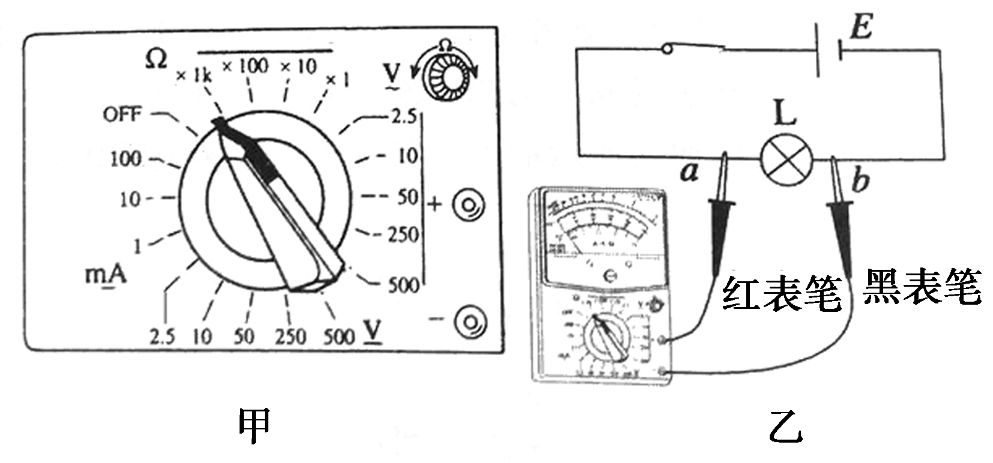

图9

A．若选择开关拨到“Ω”挡的“×1”处，可测量小灯泡的电阻

B．若选择开关拨到“V”挡的2.5处，可测量小灯泡的电阻

C．若选择开关拨到“V”挡的2.5处，可测量小灯泡两端的电压

D．若选择开关拨到“mA”挡的250处，可测量小灯泡的电流

答案　C

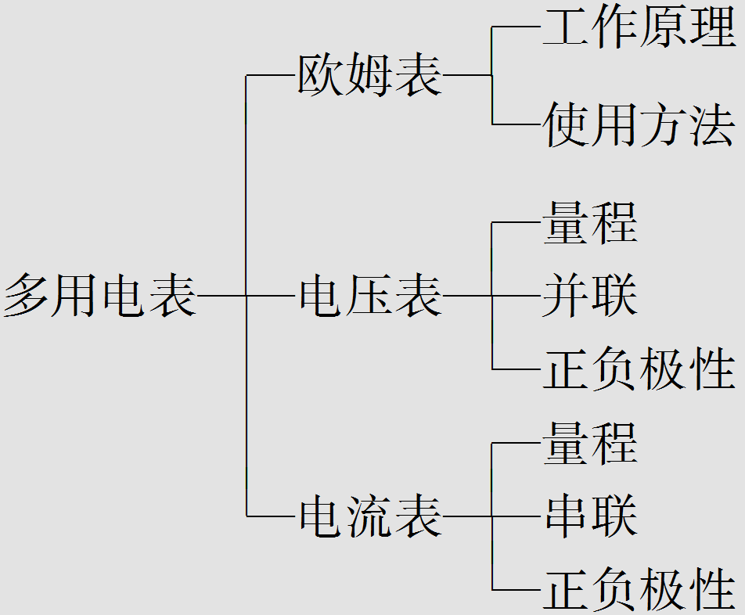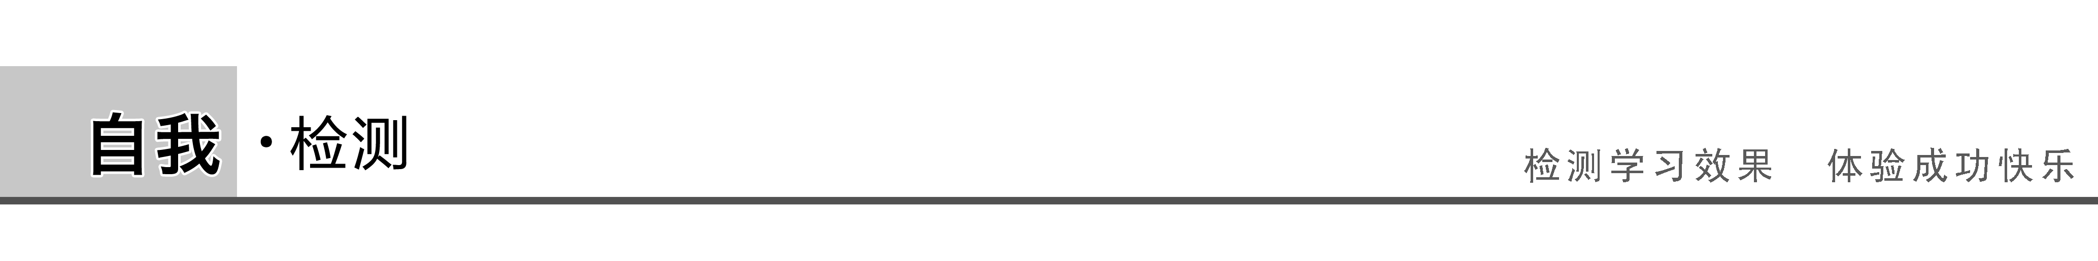

1．(欧姆表原理)以下是欧姆表原理的电路示意图，正确的是(　　)

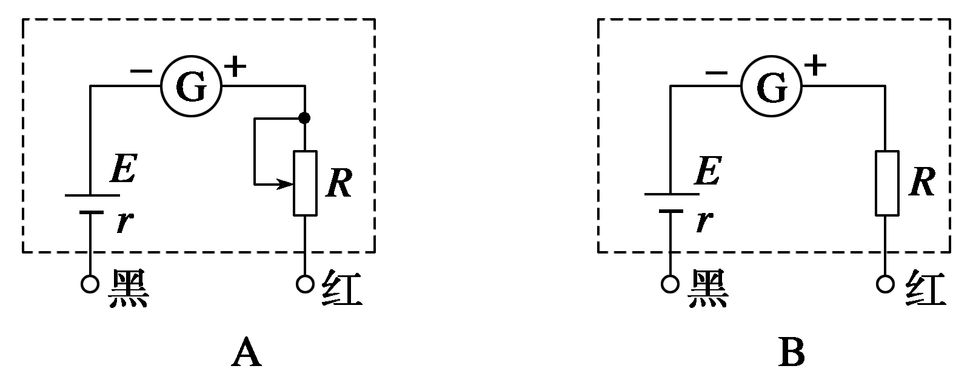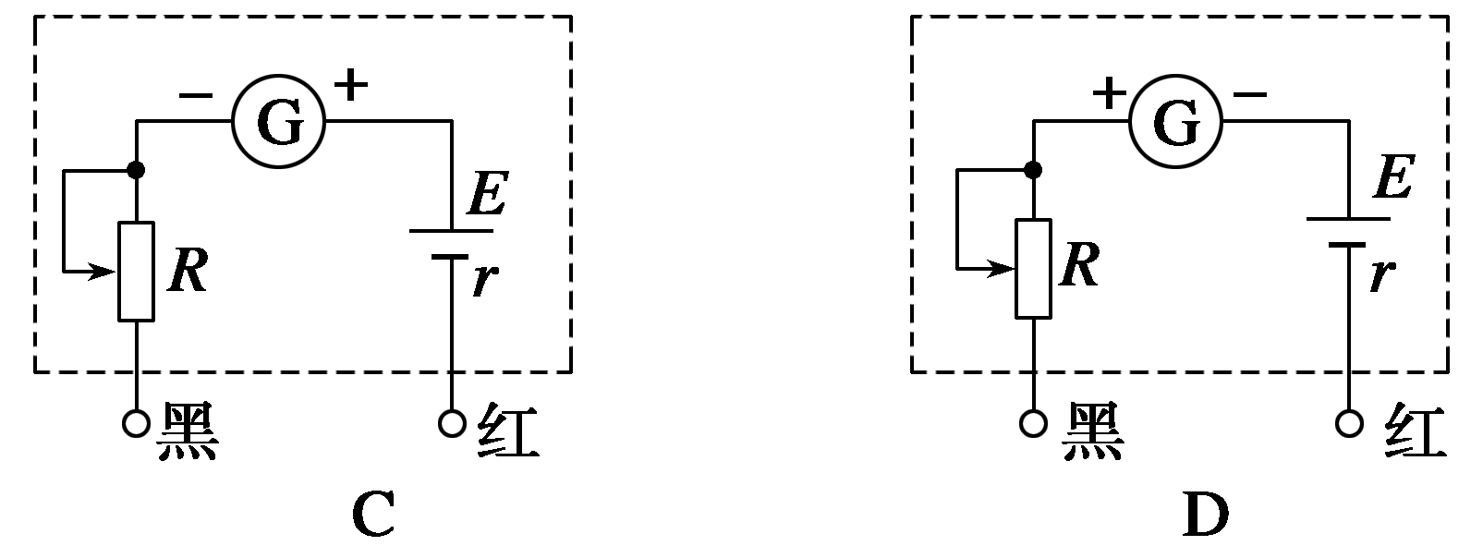

答案　C

解析　选项B的欧姆表中没有可调电阻，B错；选项D电流表的负极接到了电源的正极，D错；红表笔应接电源的负极，黑表笔应接电源的正极，A错，C对．

2．(多用电表的刻度线特点)关于多用电表表盘上的刻度线，下列说法中正确的是(　　)

A．直流电流刻度线和直流电压刻度线都是均匀的，可以共用一刻度线

B．电阻刻度线是不均匀的

C．电阻刻度上的零刻度线与直流电流的最大刻度线相对应

D．电阻刻度上的零刻度线与直流电流的最大刻度线不对应

答案　ABC

3．(多用电表的简单使用)用多用电表测直流电压*U*和测电阻*R*时，若红表笔插入多用电表的(＋)插孔，则(　　)

A．测*U*时电流从红表笔流入多用电表，测*R*时电流从红表笔流出多用电表

B．测*U*、测*R*电流均从红表笔流入多用电表

C．测*U*、测*R*电流均从红表笔流出多用电表

D．测*U*时电流从红表笔流出多用电表，测*R*时电流从红表笔流入多用电表

答案　B

4．(欧姆表的原理)若某欧姆表表头的满偏电流为5 mA，内装一节干电池，电动势为1.5 V，那么该欧姆表的内阻为________ Ω，待测电阻接入红、黑两表笔之间时，指针指在刻度盘的中央，则待测电阻的阻值为________ Ω，若指针指在满刻度的处，则待测电阻的阻值为________ Ω.

答案　300　300　100

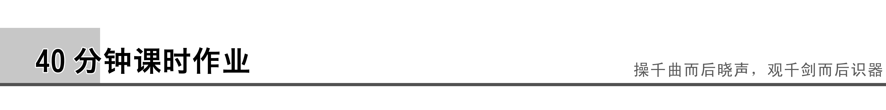

题组一　了解多用电表

1．关于多用电表，下列说法中正确的是(　　)

A．多用电表是电压表、电流表、欧姆表共用一个表头改装而成的

B．用多用电表无论是测电压、电流，还是测电阻，红表笔的电势都高于黑表笔的电势

C．多用电表的电压挡、电流挡、欧姆挡都是靠外部提供电流的

D．用多用电表测电压、电流、电阻时，电流都是从红表笔流入的

答案　AD

解析　多用电表是电压表、电流表、欧姆表共用一个表头改装而成的，当用多用电表测量电压、电流时，使表头指针转动的“电源”在外部，电流从红表笔流入电表，从黑表笔流出电表．而用欧姆挡测电阻时，使表头指针转动的电源在多用电表内部，此时，电流仍是从红表笔流入电表，从黑表笔流出电表，所以此时黑表笔电势高于红表笔电势，由以上分析可知，A、D对，B、C错．

2．在使用多用电表测电阻时，以下说法正确的是(　　)

A．使用前检查指针是否指在电阻挡的“∞”处

B．每换一次挡位，都必须重新进行欧姆调零

C．在外电路中，电流从黑表笔流经被测电阻到红表笔

D．测量时，若指针偏角较小，说明所测电阻值较小

答案　ABC

解析　指针偏角小，电流较小，所测电阻值较大，所以D项错误．

题组二　欧姆表的原理

3．用欧姆表测一个电阻的阻值*R*，选择旋钮置于“×10”挡，测量时指针指在100与200刻度弧线的正中间，可以确定(　　)

A．*R*＝150 Ω B．*R*＝1 500 Ω

C．1 000 Ω＜*R*＜1 500 Ω D．1 500 Ω＜*R*＜2 000 Ω

答案　C

解析　表盘右疏左密，所以指针指在100与200刻度弧线的正中间，可以确定1 000 Ω＜*R*＜1 500 Ω，故选C.

4．如图1所示为简单欧姆表原理示意图，其中电流表的满偏电流*I*g＝300 μA，内阻*R*g＝100 Ω，可变电阻*R*的最大阻值为10 kΩ，电源的电动势*E*＝1.5 V，内阻*r*＝0.5 Ω，图中与接线柱*A*相连的表笔颜色应是________色，按正确使用方法测量电阻*Rx*的阻值时，指针指在刻度盘的正中央，则*Rx*＝________ kΩ.

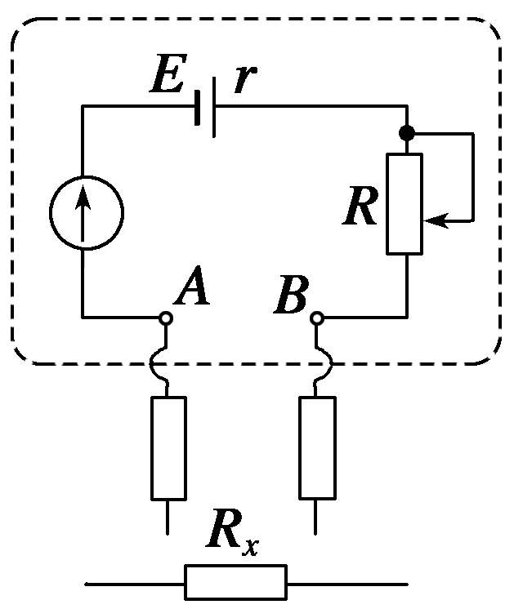

图1

答案　红　5

5.如图2是一个将电流表改装成欧姆表的示意图，此欧姆表已经调零，用此欧姆表测一阻值为*R*的电阻时，指针偏转至满刻度处．现用该表测一未知电阻，指针偏转到满刻度的处，则该电阻的阻值为(　　)

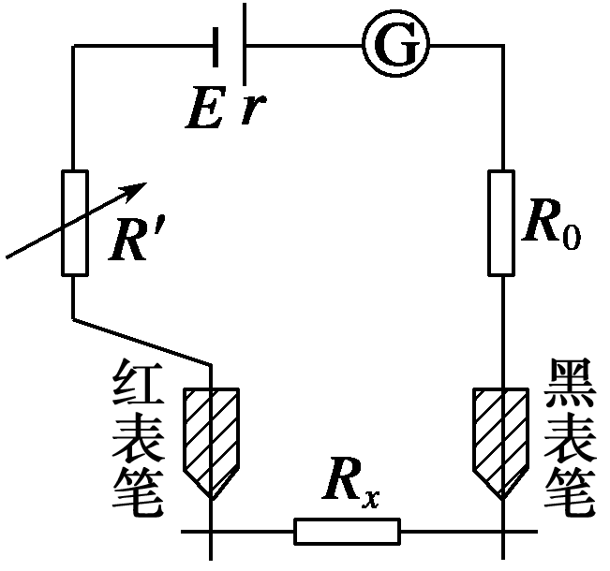

图2

A．4*R* B．5*R*

C．10*R* D．16*R*

答案　D

解析　当进行电阻调零时，根据闭合电路的欧姆定律，此时欧姆表满偏，即*I*g＝，当测量电阻值为*R*的电阻时，有＝，设待测电阻阻值为*R*′，则有＝，联立各式解得*R*′＝16*R*.故D对．

6.如图3所示为欧姆表刻度盘，未使用时指针指*A*，两表笔短接时指针指*B*.若欧姆表的总内阻为24 Ω，*C*是*A*、*B*的中点，*D*是*A*、*C*的中点，则*D*点的刻度值为________Ω.

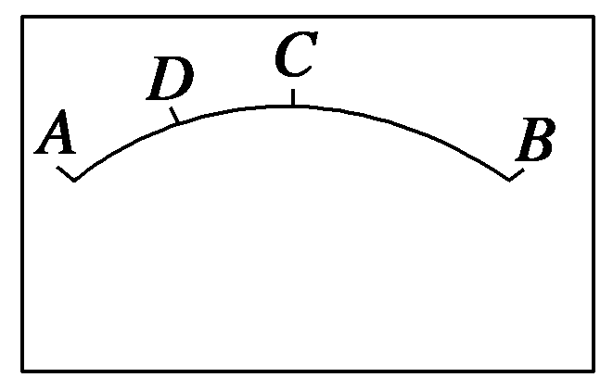

图3

答案　72

解析　由欧姆表原理知：*I*g＝，

当指针指*D*点时，

电流为满偏电流的，

则由＝得：

*Rx*＝3*R*内＝72 Ω.

题组三　综合应用

7．在如图4所示的电路中，电源的电动势*E*＝1.5 V，内阻*r*＝0.5 Ω，电流表满偏电流*I*g＝10 mA，电流表电阻*R*g＝7.5 Ω，*A*、*B*为接线柱．

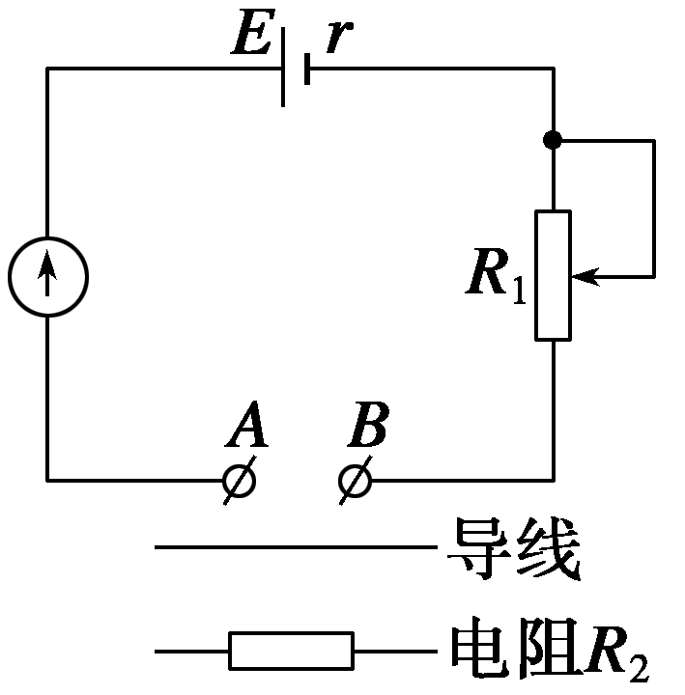

图4

(1)用一根导线把*A*、*B*直接连起来，此时，应把可变电阻*R*1调节为多少才能使电流表恰好达到满偏电流？

(2)调至满偏后保持*R*1的值不变，在*A*、*B*间接入一个150 Ω的定值电阻*R*2，电流表指针指着多少刻度的位置？

(3)如果把任意电阻*R*接在*A*、*B*之间，电流表读数*I*与*R*的值有什么关系？

答案　(1)142 Ω　(2)5 mA　(3)*R*＝－150 Ω

解析　(1)因电流表电阻*R*g的值不能忽略，此时可以把电流表视为一个电阻来计算．由闭合电路欧姆定律，

有*I*g＝从中解出可变电阻*R*1＝－*R*g－*r*＝(－7.5－0.5)Ω＝142 Ω

这表示，当两个接线柱直接连到一起，且表头指针恰好满偏时，可变电阻*R*1的值需调节到142 Ω.

(2)保持可变电阻*R*1的值不变，把*R*2＝150 Ω接在*A*、*B*之间，设这时电流表读数为*I*2，

由闭合电路欧姆定律得：

*I*2＝＝ A

＝0.005 A＝5 mA

这表示，接入*R*2后，电流表指针指在“5 mA”刻度的位置．

(3)把任意电阻*R*接到*A*、*B*之间，设电流表读数为*I*，

则*I*＝，

代入数值后，得*I*＝

解出*R*＝－150 Ω.